Grup Talebi Oluşturma
- Create A group Request

Grup Talebi oluşturulurken;
Grup talebinizi rezervasyon alt menüsünde yer alan grup talebi oluştur butonunu çift tıklayarak grup talep oluşturulacak sayfaya geçiş yapabilirsiniz.

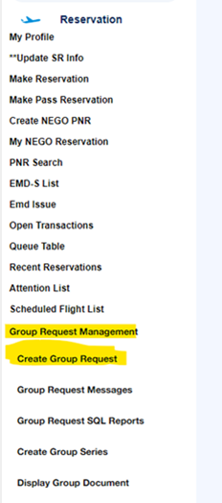

Grup talebinize ait bilgilerin doldurulması gerekmektedir.
Dikkat edilmesi gereken hususları bilgilerinize rica ederiz.
Güzergah ve tarih seçilmelidir.
Grup yolcu tipi seçilmeli ancak yolcu ve bebek yada çocuk yolcu tipi henüz belli olmayan grup tiplerinde hepsi yetişkin seçilmelidir. İsim girişlerinde doğum tarihine göre otomatik sistem güncellemektedir.
Seçilecek uçuş bacaklarında en az 1 yurt dışı bacağı mevcut ise ücret tipi USD veya EURO seçilmelidir.
Bilgi giriş ekranında Türkçe karakter, simge , rakam ve boşluk kullanılmamalıdır.
İletişime girilen bilgiler pnr oluştuğunda otomatik akacaktır ve pnr içerisinde değiştirilebilir. Grup operasyonel takibi için iletişim bilgisi girilmelidir.

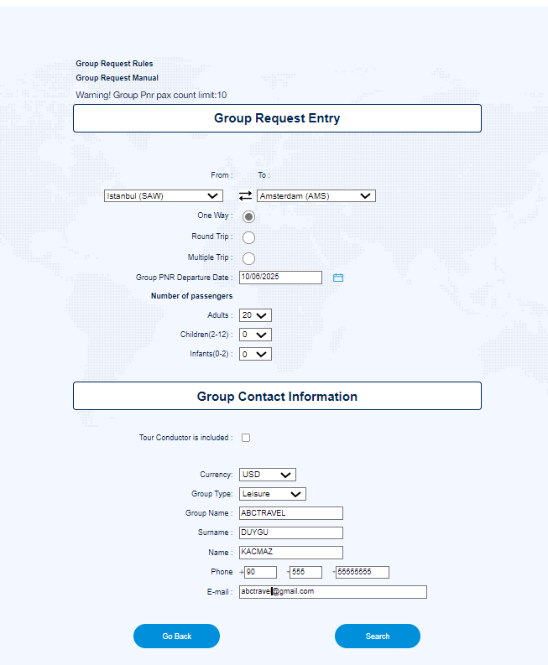

Tüm bilgi girişleri sağlandıktan sonra uçuş seçeneklerinin sıralandığı ekran yansıyacaktır. Fiyat bilgisi yansımayacak olup, uçuş bilgleri ve pax sayınızı görebileceksiniz. Seçilen uçuşlar ekranı açıldığında uçuşlar üzerinde tıklandığında altında yer alan no fare kutucuğu seçtiğinizde uçuş seçilmiş olacak ve devam butonu ile direkt grup talep numaranız oluşacaktır.

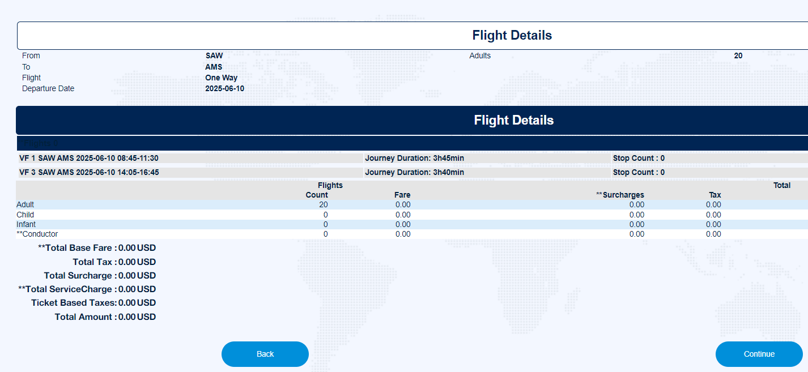

Grup talep numaranız ikinci sırada yer alı, takip grup talep numaranız ile oluşur. Oluşturduğunuz grup talep numarasına tekrar ulaşabilmek için; rezervasyon menü alt menüsünde grup talep mesajları tıklandığında açılan ekranda tarnsaction date/ işlem tarihi geniş aralık seçilerek ara butonu ile görüntüleyebilirsiniz.
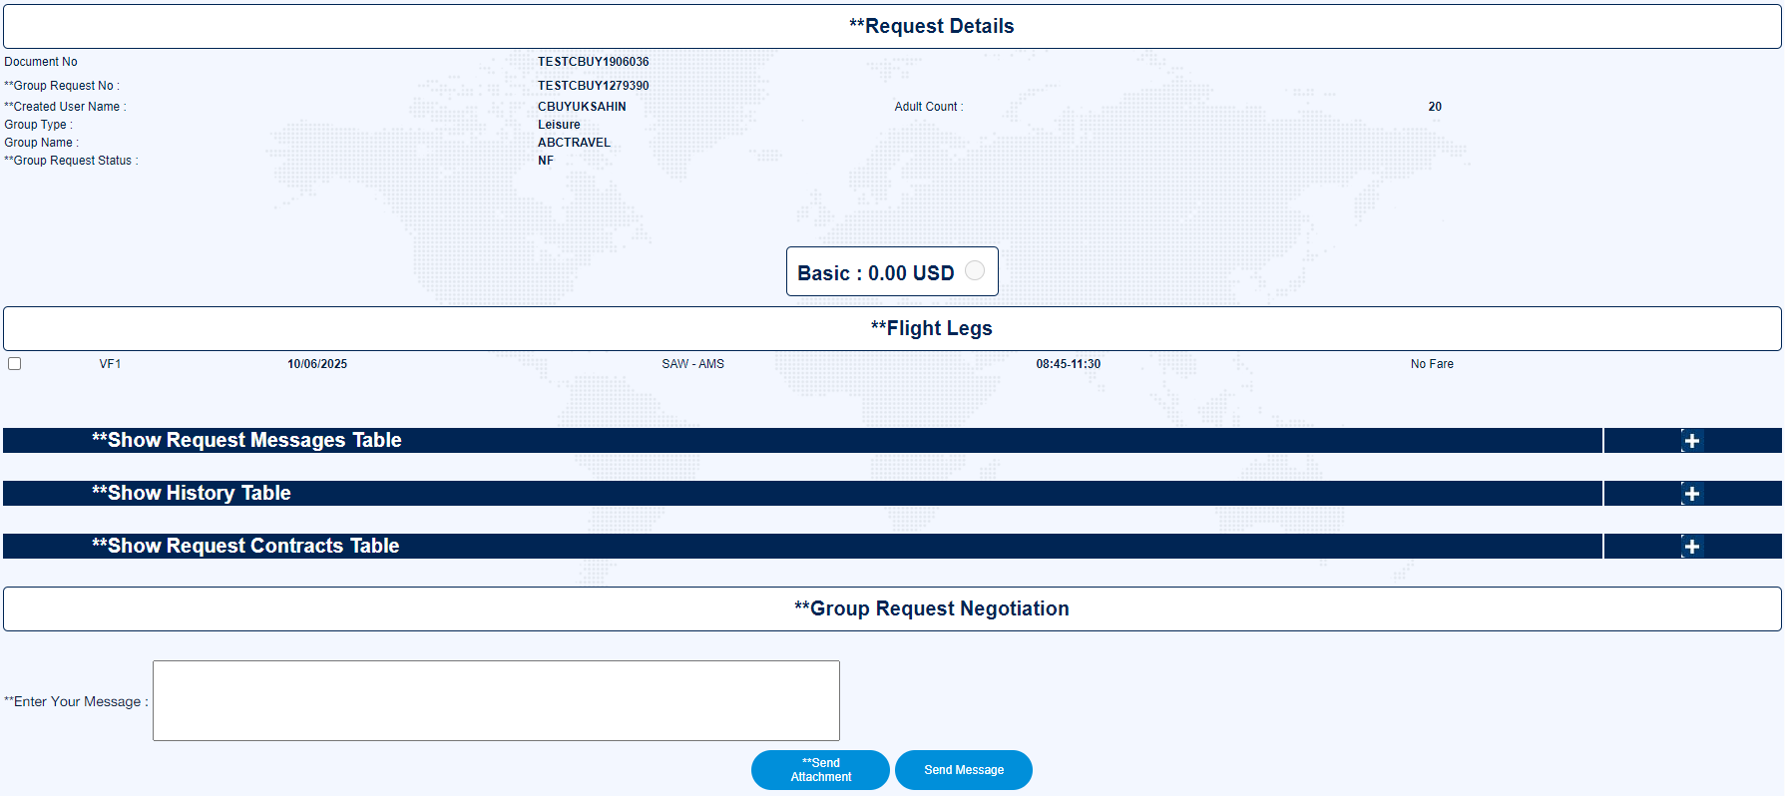
When creating a Group Request;
You can create your group request after completing your selections by double clicking the create group request button in the reservation sub-menu.
We kindly request your information about the points to be considered.
Turkish characters, symbols, numbers and spaces should not be used on the information entry screen.
When the selected flights screen is opened, the flight will be selected when you double click on the flights and select the no-fare box under it.
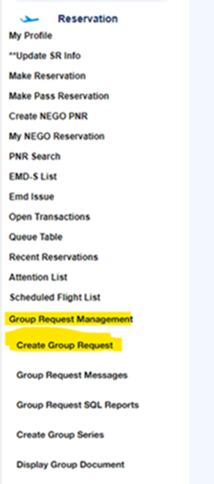

- EMD Hakkında
- About EMD
EMD hakkında;
Grup talep oluşturulup teklif kabul edildikten sonrasında PNR sistem üzerinden oluşur.
PNR içerisinde Ücret Yükle Satın Al/ Fare Quote Sell butonundan ücretleri kontrol edebileceksiniz, EMD ödemeleri hesaplaması ücret dökümünüzde yer alan Base fare X Pax sayısı X 0,15( emd dönemine göre 0,15 yada 0,35 yada 0,50 yada %00 olabilir) şeklinde hesaplanarak bulunabilir.
Eğer uçuş tarihine 15 gün ve daha az mevcut ise %100 emd ödenir, uçuşa 45 ve 15 gün arasında iseniz %50 emd , uçuşa 46 günden fazla zaman var ise %15 emd ödenmektedir.
EMD pnr içerisinde EMD issue butonu ile ödenir, ödemler kredi kartı veya invoice ile gerçekleşebilmektedir.
About EMD
After the group request is created and the offer is accepted, the PNR is created through the system.
You will be able to check the fares from the Fare Quote Sell button in the PNR, the calculation of EMD payments can be found by calculating the Base fare X Number of Pax X 0.15 (depending on the emd period, it can be 0.15 or 0.35 or 0.50 or 100%) in your fare breakdown.
If the flight date is 15 days or less, 100% emd is paid, if the flight is between 45 and 15 days, 50% emd is paid, if the flight is more than 46 days, 15% emd is paid.
EMD is paid with the EMD issue button in the pnr, payments can be made by credit card or invoice.

- EMD Oluşturma
- Create A EMD

PNR içerisinde EMD ISSUE adımları aşağıdaki gibidir
EMD adımlarından önce dikkat etmenizi rica ederiz
1- Hizmet tarihi uçuş tarihi değil işlem tarihi olduğu için işlemin yapıldığı gün girilmelidir.
2- Lütfen emd tutarını doldururken noktalama işareti kullanmayınız ve ücreti küsüratsız giriniz.
3- Lütfen bağlantı noktası kutularını doldurmayın
4- Fatura istiyorum alanı için lütfen ödeme sırasında HAYIR'ı seçin
1-PNR içerisinde yer alan EMD issue butonunu tıklayınız

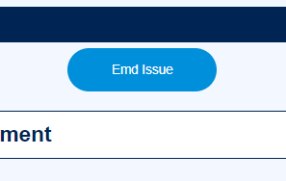

2-Açılan ekranda svc code yazan kutucuk içerisinde GROUP DEPOSIT seçiniz
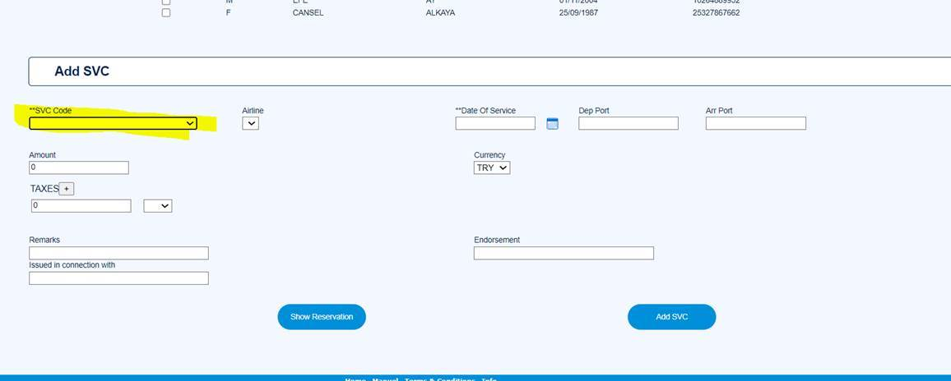

3-Tutar kısmına ücret bilgisi giriniz ve endorsment alanına kaç pax ve emd yuzdesini giriniz
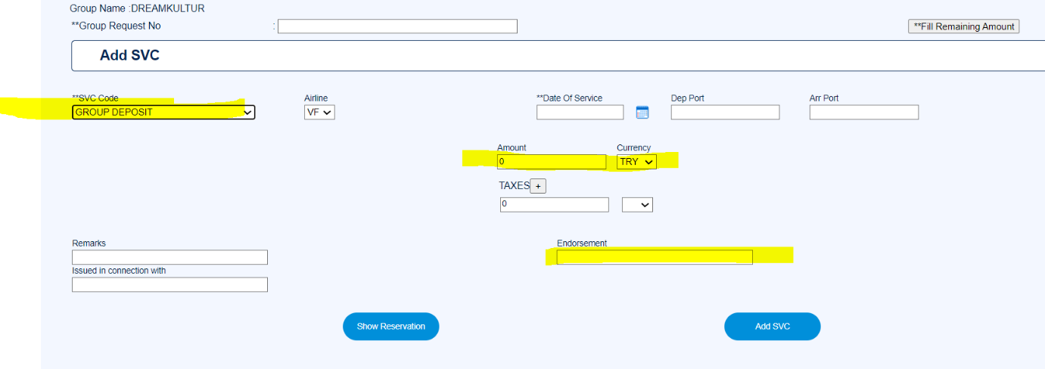
4-Endorsment hanesini aşağıdaki bilgileri not ediniz
“PNR – PAX SAYISI - YUZDE ORAN – TOTAL TRY-

EMD steps in the PNR
We kindly ask you to pay attention before EMD steps
1- Since the date of service is not the flight date but the transaction date, the day of the transaction should be entered.
2- Please do not use punctuation marks when filling in the emd amount and enter the fee without fractions.
3- Please do not fill in the port boxes
4- For the field I want an invoice, please select NO at checkout
- Please choose on EMD issue button first in the PNR

2- Select GROUP DEPOSIT in the box that says svc code

3- In the Amount field enter the fee information and in the endorsement field enter how many pax and emd percentage
4- Please note the following information in the Endorsment field
“PNR – PASSENGER PAID – EMD RATE – TOTAL PAYMENT”

- About Name List fill up with Excel
- Excel ile isim Listesi Yükleme
-Name and surname sections should be capitalized and English characters should be used (no punctuation such as I, Ö, Ç),
-If the name or surname is double, it should be written contiguously,
-Birth dates must be accurate and between 2-12 years old for children,
-For foreign passengers, nationality must be changed and passport number must be entered.
-Parent and gender must be the same. Please fill up F for lady passengers, M for gentleman passengers, C for child passengers and I for baby passengers.
-The baby does not have to be included in the list, it can be added later.

-Dot (date of birth) is important issue for child.
-The wrong date don’t be accepted for child by the system.
-If you give chd date instead of adult, the system doesn’t match adulst and child.
-Also, there are some example in the flile.
-GENDER and PARENT topic shpuld be filled like just F(female) M(Male) C(Child).
-Natioanlity should be just binanry country code.

- İletişim bilgileri
- Contact Info
-Sistemsel giriş hataları ve kullanıcı giriş problemleri ile ajetagencyportal@ajet.com email adresi,
-Biletleme ve biletleme sonrası olabilecek her tür iade, değişiklik ve operasyonel talepleriniz için agencyhelpdesk@ajet.com email adresi,
-Muhasebe işlemleri için COLLECTION@AJET.COM email adresi ile iletişime geçerek destek alabilirsiniz.
-Hac&Umre grup taleplerinizle ilgili hacumre@ajet.com email adresi ile iletişime geçerek destek alabilirsiniz.
-Group taleplerinizle ilgili ajetgroupsupport@ajet.com email adresi ile iletişime geçerek destek alabilirsiniz.

- ajetagencyportal@ajet.com email address with systemic login errors and user login problems,
- For all kinds of refunds, changes and operational requests after ticketing and ticketing, agencyhelpdesk@ajet.com email address,
- For accounting transactions, you can get support by contacting COLLECTION@AJET.COM email address.
- You can get support for your Hajj & Umrah group requests by contacting hacumre@ajet.com email address.
- You can get support for your group requests by contacting ajetgroupsupport@ajet.com email address.

